**REGULAMIN IMPREZY**

**1. Cel**

a) Popularyzacja turystyki rowerowej jako formy rekreacji i aktywnego wypoczynku;

b) Promocja walorów turystyczno-krajoznawczych Gminy Tczew.

c) Integracja mieszkańców.

**2. Organizatorzy**

Gmina Tczew

**3. Termin Rajdu**

28 czerwca 2025 r. Zbiórka godz. 12:00 Park im. Turzaków

**4. Zgłoszenia**

a) Zapisy do udziału w Rajdzie przyjmowane są do 26 czerwca telefonicznie 58 530 51 19 (od poniedziałku do piątku od 7:30-15:30) a także w dniu rajdu

b) Udział w Rajdzie Rowerowym jest bezpłatny i wyłącznie dla mieszkańców Gminy Tczew.

c) Osoby niepełnoletnie muszą przedstawić pisemną zgodę rodzica lub opiekuna prawnego na udział w Rajdzie. Osoby poniżej 15 roku życia mogą wziąć udział w Rajdzie jedynie pod opieką rodzica lub opiekuna prawnego.

**5. Uczestnicy Rajdu zobowiązani są do:**

a) przestrzegania Regulaminu Rajdu oraz podporządkowania się decyzjom Organizatorów;

b) posiadania niezbędnej wiedzy i umiejętności poruszania się po drogach;

c) posiadania technicznie sprawnego roweru, wyposażonego zgodnie z obowiązującymi przepisami;

d) poruszania się zgodnie z zasadami ruchu drogowego,

e) nieprzestrzeganie regulaminu powoduje wykluczenie z Rajdu.

**6. Zasady przejazdu:**

a) Rajd ma charakter otwarty.

b) Kask rowerowy jest **obowiązkowy**

c) Wskazane jest posiadanie kamizelki odblaskowej

c) Uczestnicy Rajdu jadą w grupach.

e) Trasa rajdu zostanie przedstawiona przed samym rajdem i będzie zależała m.in. od warunków pogodowych a przebiegać będzie po niezbyt wymagających drogach Gminy Tczew.

f) Rajd odbędzie się bez względu na pogodę.

1. **Informacje dodatkowe:**

a) Rajd będzie odbywać się przy nieograniczonym ruchu drogowym. Uczestnicy muszą zachować szczególną ostrożność i znać zasady ruchu drogowego.

b) Organizator nie ponosi odpowiedzialności za wypadki spowodowane przez uczestników.

c) Dane osobowe uczestników podlegają ochronie przez ustawę o ochronie danych osobowych.

Organizator gromadzi dane osobowe tylko dla celów Rajdu i nie udostępnia ich osobom trzecim.

Zawodnik zgłaszając się zgadza się na wykorzystanie jego danych osobowych do celów Rajdu.

Wyrażam zgodę na wykorzystywanie i przetwarzanie moich danych osobowych przez organizatora na potrzeby imprezy, zgodnie z art. 6 ust 1 lit. a RODO , art. 6 ust 1 lit. b RODO, art. 6 ust. 1 lit. c RODO, art. 6 ust 1 lit. f RODO.

d. Wyrażam zgodę na zamieszczenie przez Gminę Tczew (ul. Lecha 12, 83-110 Tczew)

mojego wizerunku utrwalonego podczas Rodzinnego Rajdu Rowerowego podczas Przywitania Lata w Turzu przeprowadzonego w dniu 28.06.2025, którego byłam/em

uczestnikiem w celach związanych z upublicznieniem fotorelacji i wideo relacji z jego przebiegu.

e. Zostałem/zostałam poinformowany/a, że:

- wyrażenie zgody na przetwarzanie danych i wykorzystanie wizerunku jest dobrowolne oraz że mam prawo do wycofania zgody w dowolnym momencie, a wycofanie zgody nie wpływa na zgodność z prawem przetwarzania, którego dokonano na jej podstawie przed jej wycofaniem, - mam prawo dostępu do treści swoich danych osobowych, ich poprawiania

f) Organizator nie ponosi odpowiedzialności za rzeczy zgubione podczas imprezy i za szkody

wyrządzone przez uczestników.

g) Organizator zastrzega sobie prawo do uzasadnionych zmian dotyczących przebiegu planowanej trasy.

h) Biorąc udział w rajdzie uczestnik zgadza się jednocześnie na wykorzystanie zdjęć wykonanych w czasie imprezy w mediach społecznościowych oraz w prasie i stronach www do celów promocyjnych i informacyjnych, z uwzględnieniem dbałości o dobry wizerunek wydarzenia oraz osób znajdujących się na tychże zdjęciach.

1. **Akceptując regulamin uczestnik:**

- oświadcza, że stan zdrowia pozwala mu na udział w Rodzinnym Rajdzie Rowerowym i że ma pełną zdolność do czynności prawnych oraz korzysta z pełni praw publicznych.

- Oświadcza, że ubezpieczy się od NNW we własnym zakresie i nie będzie rościł prawa do

organizatorów i prowadzących o odszkodowanie w przypadku jakiekolwiek szkody powstałej w trakcie rajdu oraz w drodze na i z domu.

- Oświadcza, że zna regulamin Rajdu i zobowiązuję się do jego przestrzegania

1. **RODO**

Zgłaszając chęć uczestnictwa w wydarzeniu, akceptuję regulamin oraz wyrażam zgodę na przetwarzanie przez organizatorów moich danych osobowych(imienia, nazwiska, nazwy instytucji, telefonu, e-maila, adresu) w celach wynikających z organizacji wydarzenia zgodnie z Rozporządzeniem Parlamentu Europejskiego i Rady (UE) 2016/679 z dnia 27 kwietnia 2016 r. w sprawie ochrony osób fizycznych w związku z przetwarzaniem danych osobowych i w sprawie swobodnego przepływu takich danych oraz uchylenia dyrektywy 95/46/WE (ogólne rozporządzenie o ochronie danych).

**PLAN TRASY**

**Start:** Park im. Turzaków – wzdłuż ulicy Topolowej do Topolowej 2 (2 km, ~ ok 7 min) ­­–

Topolowa 2 do Damaszka 10c (skrzyżowanie) (1,6 km, ~ ok 4 min) – Damaszka 10c (skrzyżowanie)

do Małżewo 30 (skrzyżowanie) (1,4 km, ~ ok 4 min) – Małżewo 30 (skrzyżowanie) wzdłuż ul. Czystej (1,8 km, ~ ok 5 min) do skrzyżowania ul. Topolowej, Kościelnej, Parkowej. Następnie do miejsca początkowego do Parku im. Turzaków (170m, ~ ok 1 min).

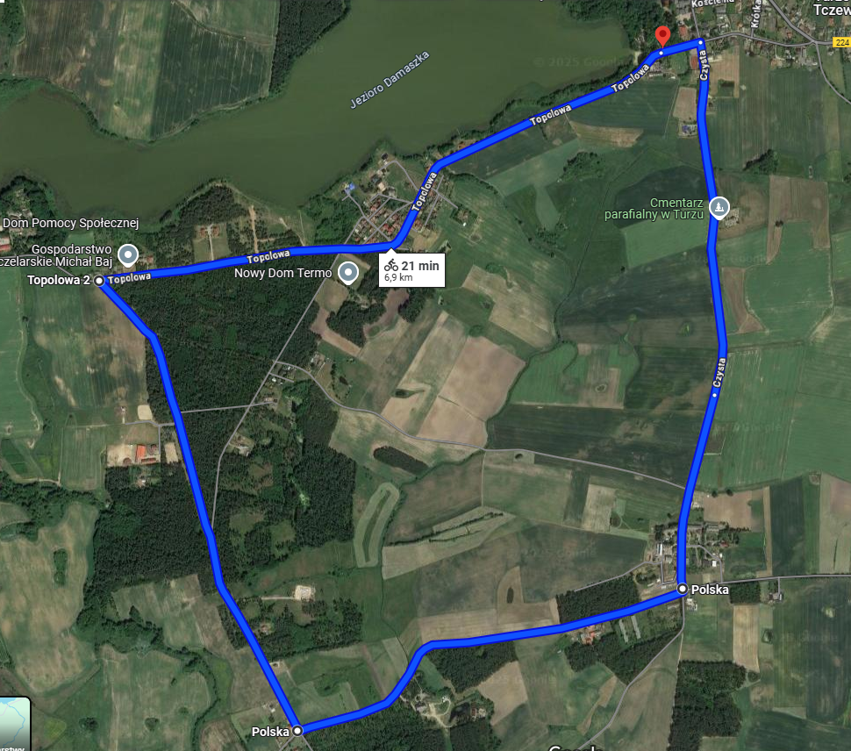

**DROGI EWAKUACYJNE ORAZ DROGI UMOŻLIWIAJĄCE DOJAZD SŁUŻB RATOWNICZYCH I POLICJI.**

Dojazd DW 224 w ulicę Parkową, następnie na ul. Topolową lub Czystą.